学习方法
- 每天知识点必须理解（定义、作用、适用性、语法）。
- 每天练习必须会做（独立完成）。
- 将理论、代码、图示形成笔记保留下来（合三为一）。
- 课上注意听！课下抓紧练、不懂马上问（群讨论）。

Python 简介
- 程序员：
程序设计人员。
- 程序：
一组计算机能识别和执行的指令，是实现某种需求的软件。
- 操作系统：
管理和控制计算机软件与硬件资源的程序；
隔离不同硬件的差异，使开发程序简单化。
例如，Windows，Linux，Unix。
- 硬件：
主板--计算机的主要电路系统。
CPU --主要负责执行程序指令，处理数据。
硬盘--持久化存储数据的记忆设备，容量大，速度慢。
内存--临时存储数据的记忆设备，容量小，速度快。
IO设备—键盘、鼠标、显示器。

操作系统，如下图：
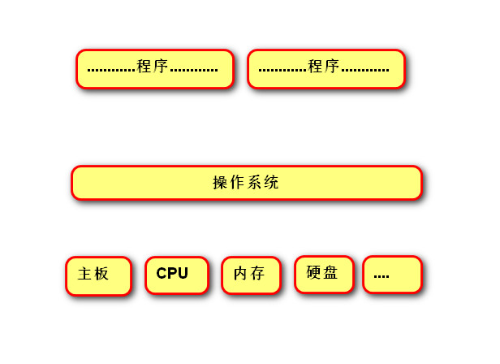

编译过程，如下图：
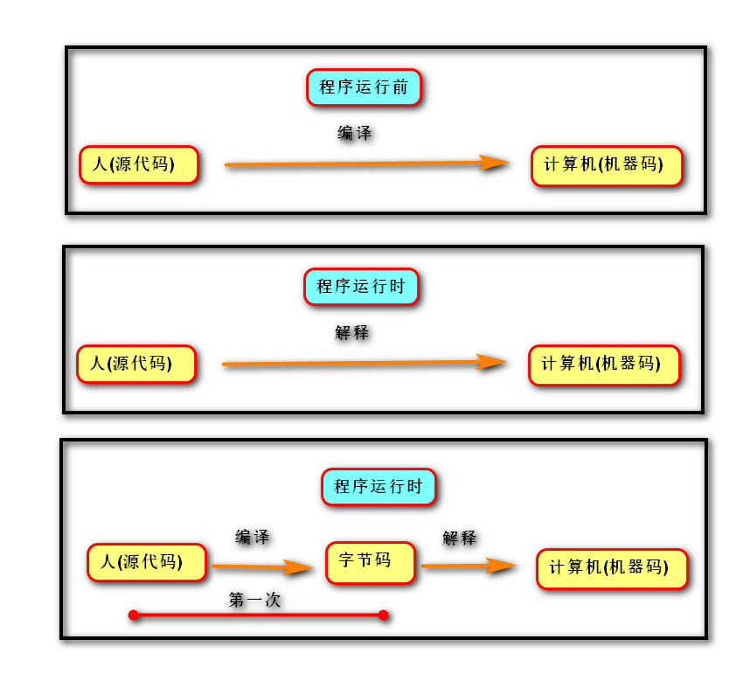

Python 定义
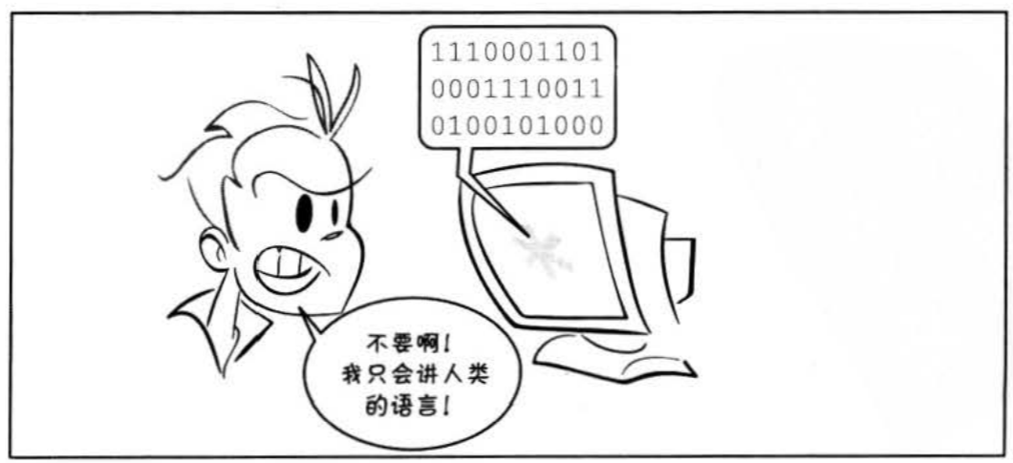
是一个免费、开源、跨平台、动态、面向对象的编程语言。

Python程序的执行方式

交互式
在命令行输入指令，回车即可得到结果。
- 打开终端
- 进入交互式：python3
- 编写代码：print(“hello world”)
- 离开交互式：exit()

文件式
将指令编写到.py文件，可以重复运行程序。
- 编写文件。
- 打开终端
- 进入程序所在目录：cd 目录
- 执行程序： python3 文件名

Linux常用命令
- pwd：查看当前工作目录的路径
- ls：查看指定目录的内容或文件信息
- cd：改变工作目录（进入到某个目录）
- touch：创建文件

练习：
- 在指定目录创建python文件.
--目录：/home/tarena/1904/month01
--文件名：exercise01.py
2. 在文件中写入：print(“我来也”)
3. 运行python程序

执行过程
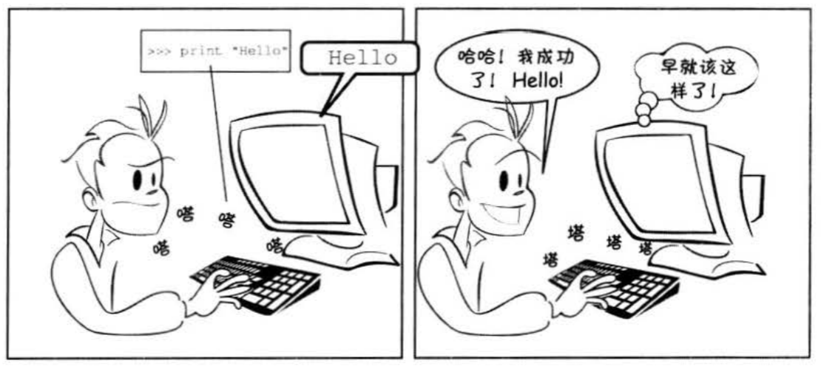
计算机只能识别机器码(1010)，不能识别源代码(python)。

- 由源代码转变成机器码的过程分成两类：编译和解释。
- 编译：在程序运行之前，通过编译器将源代码变成机器码，例如：C语言。
-- 优点：运行速度快
-- 缺点：开发效率低，不能跨平台。
- 解释：在程序运行之时，通过解释器对程序逐行翻译，然后执行。例如Javascript
-- 优点：开发效率高，可以跨平台；
-- 缺点：运行速度慢。
- python是解释型语言，但为了提高运行速度，使用了一种编译的方法。编译之后得到pyc文件，存储了字节码（特定于Python的表现形式，不是机器码）。
源代码 -- 编译 --> 字节码 -- 解释 --> 机器码
|————1次———|

解释器类型
- CPython（C语言开发)
- Jython (java开发)
- IronPython (.net开发)

数据基本运算

pycharm常用快捷键
- 移动到本行开头：home键
- 移动到本行末尾：end键盘
- 注释代码：ctrl + /
- 复制行：ctrl +d
- 选择列：鼠标左键 + alt
- 移动行：shift + alt + 上下箭头
- 智能提示：Ctrl + Space

注释
给人看的，通常是对代码的描述信息。
- 单行注释：以#号开头。
- 多行注释：三引号开头，三引号结尾。

函数
表示一个功能，函数定义者是提供功能的人，函数调用者是使用功能的人。
例如：
- print(数据) 作用：将括号中的内容显示在控制台中
- 变量 = input(“需要显示的内容”) 作用：将用户输入的内容赋值给变量

变量
- 定义：关联一个对象的标识符。
- 命名：必须是字母或下划线开头，后跟字母、数字、下划线。
不能使用关键字(蓝色)，否则发生语法错误：SyntaxError: invalid syntax。
- 建议命名：字母小写，多个单词以下划线隔开。
class_name
- 赋值：创建一个变量或改变一个变量绑定的数据。
- 语法：变量名 = 数据
变量名1 = 变量名2 = 数据
变量名1, 变量名2, = 数据1, 数据2

变量内存图，如下图：
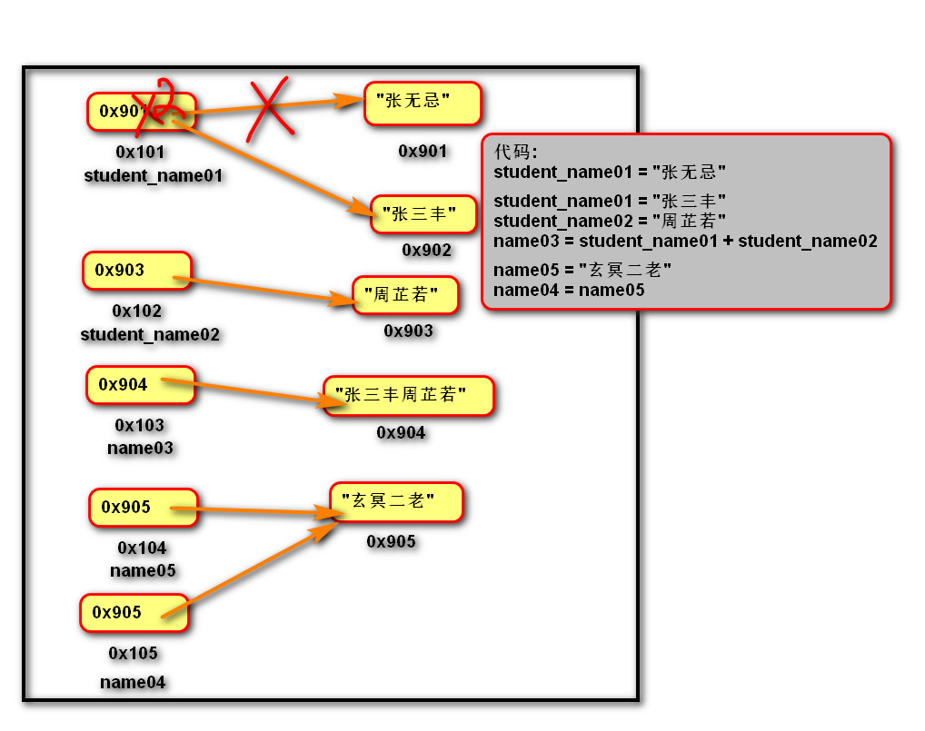

内存图练习，如下图：
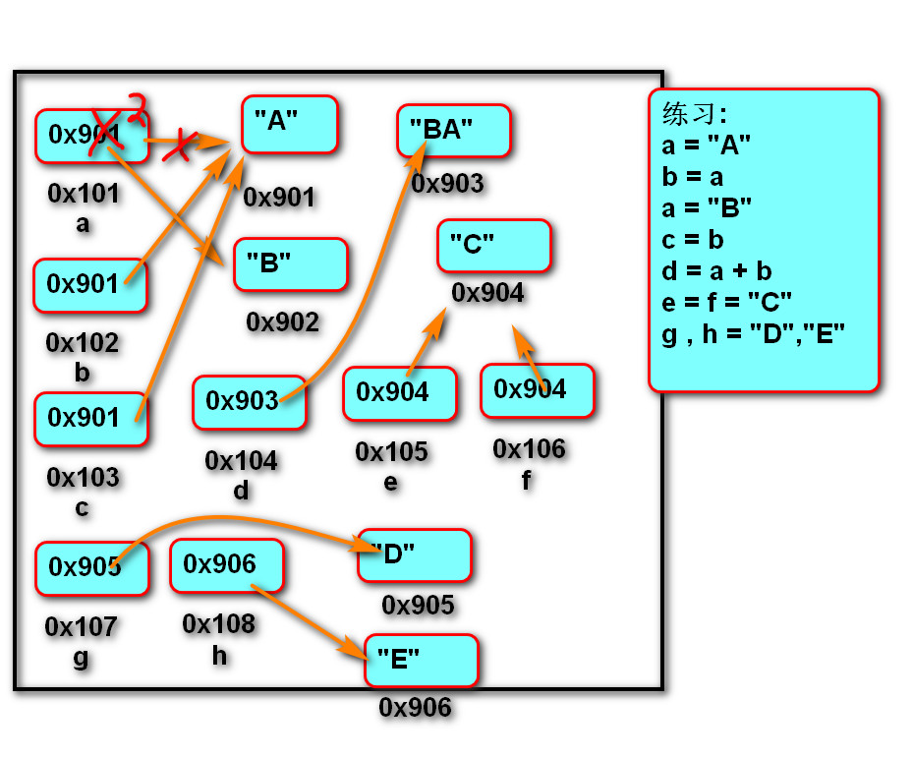

整数每位相加内存图，如下图：
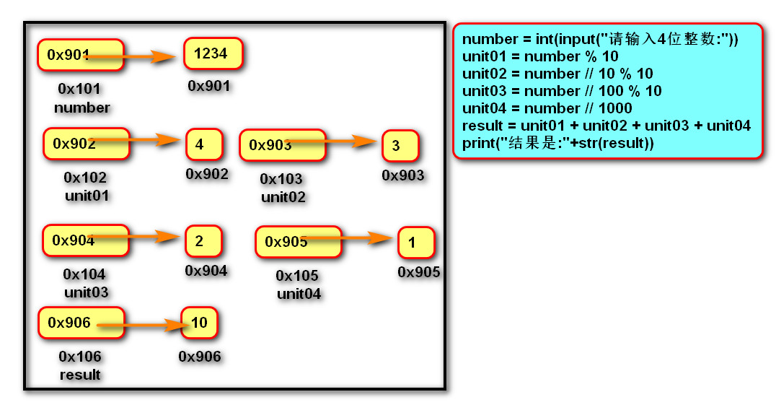

整数每位累加内存图，如下图：
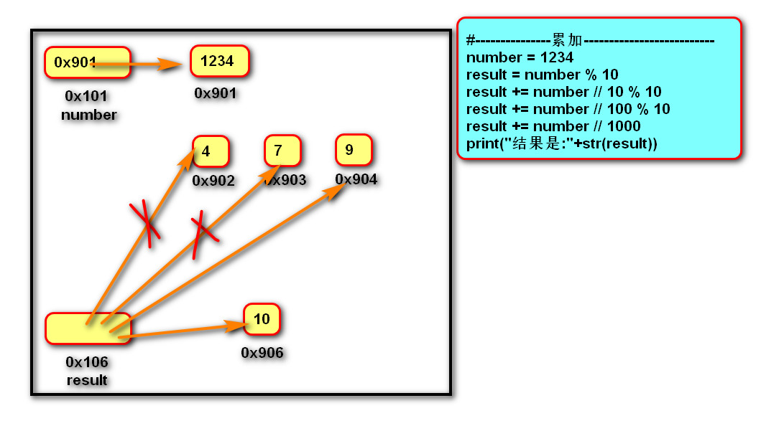
# 变量:
# 语法1: 变量名 = 数据
# 语法2: 变量名1 = 变量名2= 数据
# 语法3: 变量名1,变量名2= 数据1,数据2

# 变量名:字母小写,如果有多个单词以下划线分割
# 见名知意

# 内存:10:50 上课
student_name01 = "张无忌"
# 不要使用汉语拼音命名
# xue_sheng_xing_ming = ""
# sn = ""
student_name01 = "张三丰"
student_name02 = "周芷若"
name03 = student_name01 + student_name02

name05 = "玄冥二老"
name04 = name05
# name04 = name05 = "玄冥二老"

# name06 = "赵敏"
# name07 = "灭绝师太"
name06, name07 = "赵敏", "灭绝师太"
print(name06)
print(name07)

del 语句
- 语法:
del 变量名1, 变量名2
- 作用：
用于删除变量,同时解除与对象的关联关系.如果可能则释放对象。
- 自动化内存管理的引用计数：

每个对象记录被变量绑定(引用)的数量,当为0时被销毁。

del语句图，如下图：

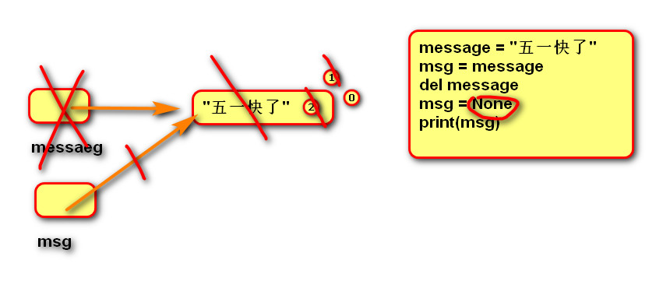
"""
del 语句

"""

# message = "五一快了"
# # 删除变量message,销毁数据"五一快了"
# del message
# print(message)

message = "五一快了"
msg = message
# 删除变量message,没有销毁数据"五一快了"
del message
print(msg)

核心数据类型
在python中变量没有类型，但关联的对象有类型。
通过type函数可查看。

空值对象 None
表示不存在的特殊对象。
作用：
- 用来占位
- 变量解除绑定
#1. None
# 作用1:用于占位
# 创建变量name01,但暂时"不存储数据".
# name01 = None
# name01 = "张三丰"

# 作用2:用于解除变量绑定关系
name01 = "张三丰"
name01 = None

整形int
- 表示整数，包含正数、负数、0。
如： -5, 100, 0
- 字面值：
十进制：5
二进制：0b开头，后跟0或者1
八进制：0o开头，后跟0~7
十六进制：0x开头，后跟0~9,A~F,a~f
- 小整数对象池：CPython 中整数 -5 至 256,永远存在小整数对象池中,不会被释放并可重复使用。
# 2. 整形int
# 十进制
num01 = 18
# 二进制(0 1 10 11 100 101 ....)
num02 = 0b11
# 八进制(0 1 ... 7 10...)
num03 = 0o10
# 十六进制(0 1 ..9 a(10) -- f(15) 10(16))
num04 = 0xa
print(num04)

t = type(num02)# int
print(t)

浮点型float
- 表示小数，包含正数、负数，0.0)。
- 字面值：
小数：1.0 2.5
科学计数法：e/E (正负号) 指数
1.23e-2 (等同于0.0123)
1.23456e5(等同于123456.0)
# 3.浮点型float
f01 = 0.0
f02= 0.2e2
print(f02)
print(type(f01))

字符串str
是用来记录文本信息(文字信息)。
字面值：双引号
# 4. 字符串 str
s01 = "张无忌+++"

复数complex
由实部和虚部组成的数字。
虚部是以j或J结尾。
字面值： 1j 1+1j 1-1j
# 5.复数 complex
c01 = 3 + 1j
print(type(c01))

布尔bool
用来表示真和假的类型
True 表示真(条件满足或成立)，本质是1
False 表示假(条件不满足或不成立)，本质是0
# 6. 布尔 bool
b01 = True # 真 对
b01 = False # 假 错
print(type(b01)) # 打印类型

数据类型转换
- 转换为整形: int(数据)
- 转换为浮点型:float(数据)
- 转换为字符串:str(数据)
- 转换为布尔:bool(数据)
结果为False：bool(0) bool(0.0) bool(None)
- 混合类型自动升级：
1 + 2.14 返回的结果是 3.14
1 + 3.0 返回结果是: 4.0

运算符

算术运算符
+ 加法
- 减法
* 乘法
/ 除法：结果为浮点型
// 地板除：除的结果去掉小数部分，结果是整型
% 求余
** 幂运算
优先级从高到低： ()
**
* / % //
+ -
乘法除法算术运算图，如下图：
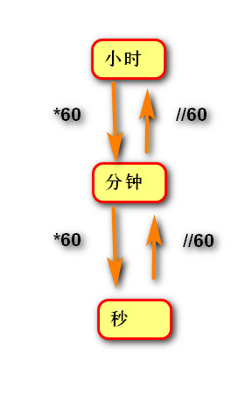

增强运算符
y += x 等同于 y = y + x
y -= x 等同于 y = y - x
y *= x 等同于 y = y * x
y /= x 等同于 y = y / x
y //= x 等同于 y = y // x
y %= x 等同于 y = y % x
y **= x 等同于 y = y ** x

比较运算符
< 小于
<= 小于等于
> 大于
>= 大于等于
== 等于
!= 不等于
返回布尔类型的值
比较运算的数学表示方式:0 <= x <= 100
算术运算符、增强运算符、比较运算符
number01 = 5
number02 = 2
# / 结果是浮点型
# result = number01 / number02
# // 结果是整型 地板除
result = number01 // number02
# 取余数
result = number01 % number02
print(result)

# 取余作用1:判断一个整数能否被另外一个整数整除
number03 = 68
# 判断number03能否被8整除
re = number03 % 8 == 0
print(re)

# 取余作用2:获取个位
number04 = 1237
print(number04 % 10)

# 8 * 8 * 8
print(8 ** 3)

number05 = 2
# 累加(变量与另外一个数据做数学运算,结果又赋值给自身)
# number05 = number05 + 1
number05 += 1

# 字符串不能与整数做算数运算
number = int(input("请输入整数:"))
print(number + 1)

逻辑运算符

Bool 关系 bool

真值表
True and True
True and False
False and True
False and False

与and
表示并且的关系，一假俱假。
示例:
True and True # True
True and False # False
False and True # False
False and False # False

或or
表示或者的关系，一真俱真
示例:
True or True # True
True or False # True
False or True # True
False or False # False

逻辑运算符，如下图
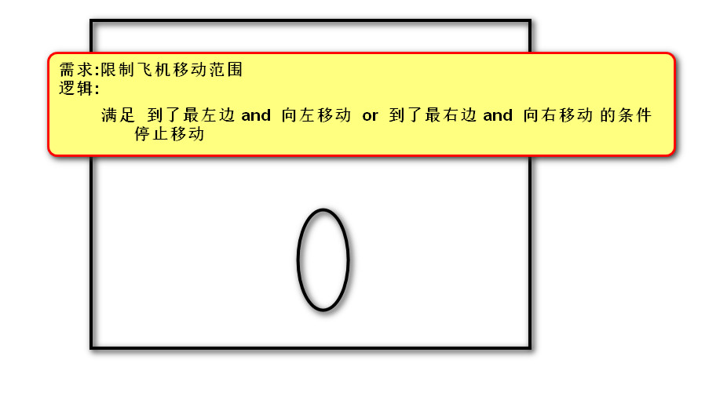

非 not
表示取反
例如：
not True # 返回False
not False # 返回True
运算符
1. 逻辑运算符(与 或 非)
bool 关系 bool
17:00
"""

# 与 and 表示 并且 的关系 (都得满足) --> 一假俱假
print(True and True) # True
print(True and False) # False
print(False and True) # False
print(False and False) # False

# 或 or 表示 或者 的关系 (一个满足就行) --> 一真俱真
print(True or True) # True
print(True or False) # True
print(False or True) # True
print(False or False) # False

# 非 not 表示 取反的关系
print(not True) # False

# 练习:在控制台中获取一个年份
# 判断输入的是否是闰年
# 条件1: 能被4整除但是不能被100整除
# 条件2: 能被400整除

year = int(input("请输入年份:"))
result = year % 4 == 0 and year % 100 != 0 or year % 400 == 0
print(result)

短路运算
一但结果确定，后面的语句将不再执行。

身份运算符
语法:
x is y
x is not y
作用：
is 用于判断两个对象是否是同一个对象,是时返回True,否则返回False。
is not 的作用与is相反

is与相等 如下图：

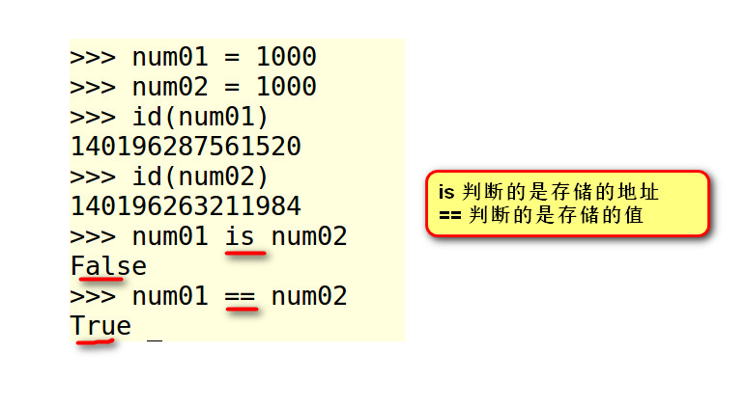

"""
运算符
身份运算符
"""
num01 = 800
num02 = 1000
print(num01 is num02) # False
# id函数,返回变量存储的地址.
print(id(num01))
print(id(num02))

# 文件时python,对下列代码进行了优化.创建的1000对象是一个.
num01 = 1000
num02 = 1000
print(id(num01))
print(id(num02))
print(num01 is num02) # True

num03 = num01
print(num03 is num01) # True

优先级
高到低：
算数运算符
比较运算符
快捷运算符
身份运算符
逻辑运算符

语句

行
- 物理行：程序员编写代码的行。
- 逻辑行：python解释器需要执行的指令。
- 建议一个逻辑行在一个物理行上。
- 如果一个物理行中使用多个逻辑行，需要使用分号；隔开。a =1; b = 2;
5. 如果逻辑行过长，可以使用隐式换行或显式换行。
隐式换行：所有括号的内容换行,称为隐式换行
括号包括: () [] {} 三种
显式换行：通过折行符 \ (反斜杠)换行，必须放在一行的末尾，目的是告诉解释器,下一行也是本行的语句。
# 3个物理行 3个逻辑行
a = 1
b = 2
c = a + b

# 1个物理行 3个逻辑行
a = 1;
b = 2;
c = a + b

# 3个物理行 1个逻辑行
d = a + \
b + \
c

# 隐式换行
d = (a + b +
c)

pass 语句
通常用来填充语法空白。

选择语句

If elif else 语句
- 作用:
让程序根据条件选择性的执行语句。
- 语法:
if 条件1:
语句块1
elif 条件2:
语句块2
else:
语句块3
- 说明:
elif 子句可以有0个或多个。
else 子句可以有0个或1个，且只能放在if语句的最后。
sex = input("请输入性别:")
# 1 tab --> 4空格(缩进)

if sex == "男":
print("您好,先生.")
elif sex == "女":
print("您好,女士.")
else:
print("性别未知")
#调试:让程序中断,逐语句执行,审查程序执行过程(流程,变量取值).
# 步骤:
# 1. 加入断点(程序中断的行)
# 2. 调试运行
# 3. 逐过程执行(F8)
# 4. 停止调试(Ctrl + F2)

if 语句的真值表达式
if 100:
print("真值")
等同于
if bool(100):
print("真值")

条件表达式
语法：变量 = 结果1 if 条件 else 结果2 (在控制台上输入男女性别的例子，满足条件给变量赋值)
作用：根据条件(True/False) 来决定返回结果1还是结果2。
sex = input("请输出性别:")
# 1男 0女
# if sex == "男":
# value = 1
# else:
# value = 0

# 根据条件,选择型的为变量进行赋值.
value = 1 if sex == "男" else 0
print(value)

循环语句

while语句
- 作用:
可以让一段代码满足条件，重复执行。
- 语法:
while 条件:
满足条件执行的语句
else:
不满足条件执行的语句
- 说明:
else子句可以省略。
在循环体内用break终止循环时,else子句不执行。
# 死循环,直到输入q.
# while True:
# str_usd = input("请输入美元:")
# int_usd = int(str_usd)
# str_rmb = int_usd * 6.7284
# print("结果是:" + str(str_rmb))
#
# if input("如果退出输入q:") == "q":
# break # 退出循环体

# 执行三次
count = 0
while count < 3: # 0 < 3 1 <3 2<3 3 <3(不满足条件)
str_usd = input("请输入美元:")
int_usd = int(str_usd)
str_rmb = int_usd * 6.7284
print("结果是:" + str(str_rmb))
count += 1

for 语句
- 作用:
用来遍历可迭代对象的数据元素。
可迭代对象是指能依次获取数据元素的对象，例如：容器类型。
- 语法:
for 变量列表 in 可迭代对象:
语句块1
else:
语句块2
- 说明:
else子句可以省略。
在循环体内用break终止循环时,else子句不执行。
for : 相比while更适合做预定次数的循环.
while :相比for更适合根据条件执行的循环.
# for 变量 in 可迭代对象:
# 语句

for item in "我爱python":
print(item)

# while 循环对折5次
thickness = 0.00001
count = 0
while count<5:
thickness *= 2
count+=1
print(thickness)

thickness = 0.00001
# for 循环对折5次
for count in range(5):
thickness *= 2
print(thickness)

range 函数
- 作用:
用来创建一个生成一系列整数的可迭代对象(也叫整数序列生成器)。
- 语法:
range(开始点，结束点，间隔)
- 说明:
函数返回的可迭代对象可以用for取出其中的元素
返回的数字不包含结束点
开始点默认为0
间隔默认值为1

跳转语句

break 语句
- 跳出循环体，后面的代码不再执行。
- 可以让while语句的else部分不执行。

continue 语句
跳过本次，继续下次循环。
# sum = 0
# for item in range(10, 51):
# # 满足条件 则累加
# if item % 10 == 2:
# sum += item
# print(sum)

sum = 0
for item in range(10, 51):
# 不满足条件 则跳过本次循环
if item % 10 != 2:
continue

sum += item
print(sum)

容器类型

通用操作

数学运算符
- +：用于拼接两个容器
- +=：用原容器与右侧容器拼接,并重新绑定变量
- *：重复生成容器元素
- *=：用原容器生成重复元素, 并重新绑定变量
- < <= > >= == !=：依次比较两个容器中元素,一但不同则返回比较结果。
str01 = "苏大强"
str02 = "苏明玉"
# 拼接
str01 += str02
print(str01)

# 重复生成元素
str02 *= 2
print(str02)

# 依次比较两个容器中元素,一但不同则返回比较结果
print("aec" > "abf")

成员运算符
- 语法：
数据 in 序列
数据 not in 序列
- 作用：
如果在指定的序列中找到值，返回bool类型。
# 成员运算
print("大苏" in str01)

索引index
- 作用：访问容器元素
- 语法：容器[整数]
- 说明：
正向索引从0开始，第二个索引为1，最后一个为len(s)-1。
反向索引从-1开始,-1代表最后一个,-2代表倒数第二个,以此类推,第一个是-len(s)。
索引是获取一个元素，结束索引不可写超
# 索引
str02 = "我叫苏大强"
print(str02[1])#叫
print(str02[-1])#强

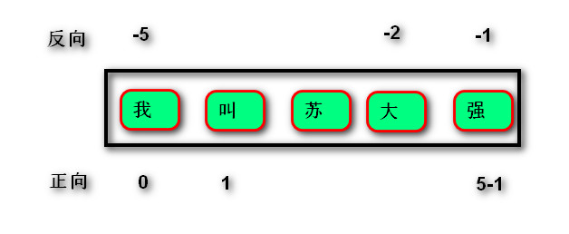

切片slice
- 作用：
从容器中取出相应的元素重新组成一个容器。
- 语法：
容器[(开始索引):(结束索引)(:(步长))]
- 说明：
小括号()括起的部分代表可省略
结束索引不包含该位置元素
步长是切片每次获取完当前元素后移动的偏移量
切片是获取一片元素，结束索引可以写超，开始索引不写，默认是头，从0开始，结束索引不写，默认为尾；都不写，默认取全部
# 切片
print(str02[0:3])# 我叫苏
print(str02[2:5])# 苏大强
# 开始索引 默认为头
print(str02[:3])# 我叫苏
# 结束索引 默认为尾
print(str02[2:])# 苏大强
# 获取全部
print(str02[:])# 我是苏大强
print(str02[::2]) # 我苏强
print(str02[::-1]) # 强大苏叫我
print(str02[-2:-4:-1])# 大苏
print(str02[3:1:-1])# 大苏
# 可以同时使用正向和反向索引值
print(str02[3:-4:-1])# 大苏

print(str02[1:1])# 空
print(str02[3:1])# 空
print(str02[-2:1])# 空

内建函数
- len(x) 返回序列的长度
- max(x) 返回序列的最大值元素
- min(x) 返回序列的最小值元素
- sum(x) 返回序列中所有元素的和(元素必须是数值类型)

字符串 str

定义
由一系列字符组成的不可变序列容器，存储的是字符的编码值。

编码
- 字节byte：计算机最小存储单位，等于8 位bit.
- 字符：单个的数字、文字与符号。
- 字符集(码表)：存储字符与二进制序列的对应关系。
- 编码：将字符转换为对应的二进制序列的过程。
- 解码：将二进制序列转换为对应的字符的过程。
- 编码方式：
--ASCII编码：包含英文、数字等字符，每个字符1个字节。
--GBK编码：兼容ASCII编码，包含21003个中文；英文1个字节，汉字2个字节。
--Unicode(万国码)字符集：国际统一编码，旧字符集每个字符2字节，新字符集4字节。
-- UTF-8编码：Unicode的存储与传输方式，英文1字节，中文3字节。

字符串如下图：
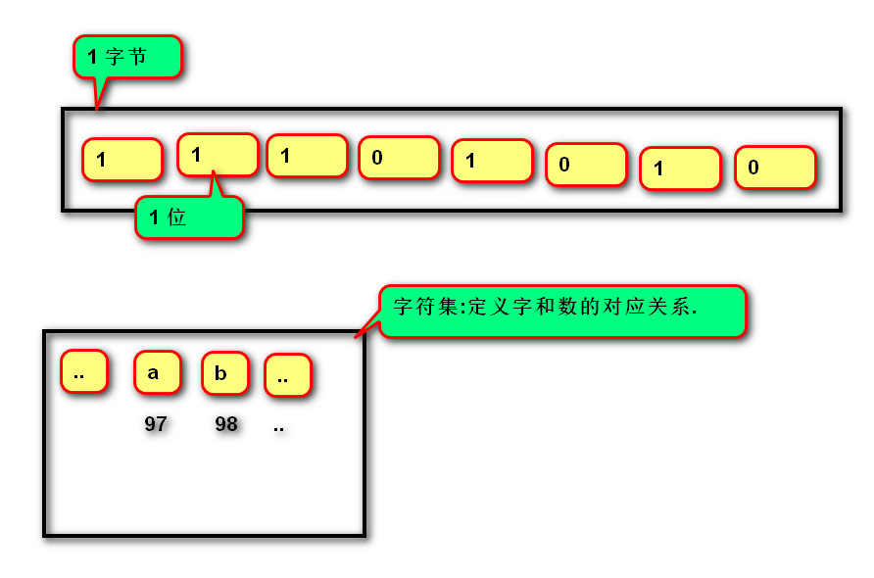

字符串累加内存图：

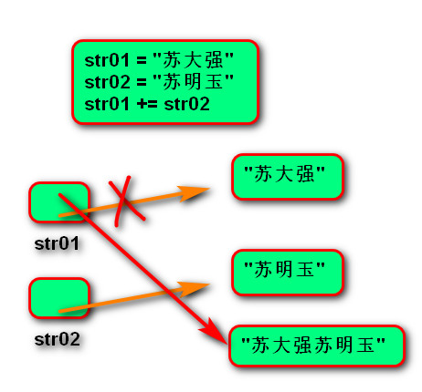

字符集如下图：

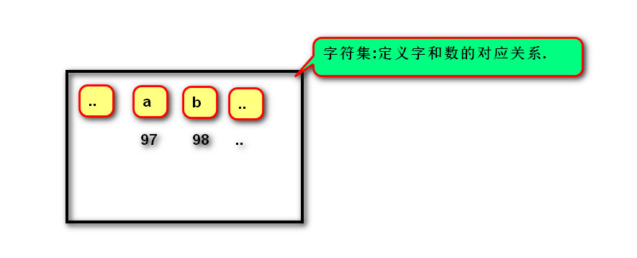

字节，如下图：

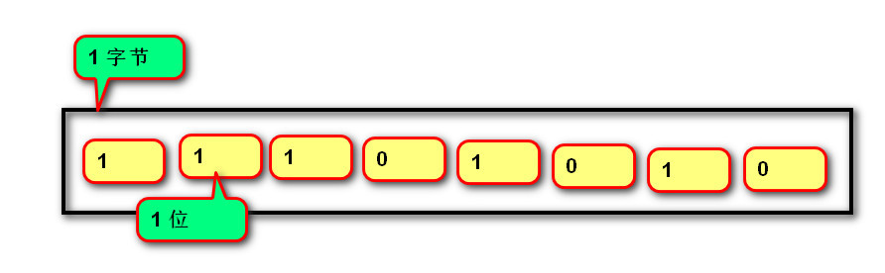
name = "悟空"
# 修改变量name存储的地址
# 为什么不可变?:
# 如果将两个字,改变为三个字,很可能破坏其他对象的内存空间
# 所以字符串不能改变
name = "孙悟空"
print(name)

s01 = "b"
# 字 --> 数
num01 = ord(s01)
print(num01)

num02 = 97
# 数 --> 字
s02 = chr(num02)
print(s02)

相关函数
- bin(整数) :将整数转换为二进制字符串
- ord(字符串):返回该字符串的Unicode码
- chr(整数):返回该整数对应的字符串

字面值

单引和双引号的区别
- 单引号内的双引号不算结束符
- 双引号内的单引号不算结束符
# 双引号
name01 = "苏大强"
# 单引号
name01 = '苏大强'
# 三引号:可见即所得
name01 = '''苏大强'''
name01 = """
- 苏
- 大
- 强
- """
- print(name01)
# 单引号内的双引号不算结束符
- message = '我叫"苏大强".'

三引号作用
- 换行会自动转换为换行符\n
- 三引号内可以包含单引号和双引号
- 作为文档字符串

转义字符
- 改变字符的原始含义。
\’ \” \””” \n \\ \t \0 空字符
- 原始字符串：取消转义。
a = r”C:\newfile\test.py”
# 转义符:改变原始字符的含义
# \" \' \""" \\ \n \t
message = "我叫\"苏大强\"."

message = """我叫\"""苏大强."""
# 字符串字面值可以直接拼接
message = "我叫""大强"

path = "D:\\aid1904\\bay02"
path = r"D:\aid1904\bay02"
# 换行 tab键(水平制表格)
message = "我\n叫\t大强"
print(message)

字符串格式化
- 定义：
生成一定格式的字符串。
- 语法：
字符串%(变量)
"我的名字是%s,年龄是%s" % (name, age)
- 类型码：
%s 字符串 %d整数 %f 浮点数
- 格式：
%[- + 0 宽度.精度]类型码
- : 左对齐(默认是右对齐)
+ : 显示正号
0 : 左侧空白位置补零
宽度 : 整个数据输出的宽度
精度 : 保留小数点后多少位
# 字符串格式化
num01, num02 = 1, 2
# 需求:在字符串中,插入变量.
# 做法1:字符串拼接
s01 = "请计算" + str(num01) + " + " + str(num02) + " = ?"
# 做法2:占位符
# %d 占位符
s01 = "请计算%s+%d=?" % (num01, num02)
print(s01)

print("我%d你"%(5))# 我5你
print("我%-3d你"%(5))# 我5 你
print("我%03d你"%(5))# 我005你
print("%.2f"%(1.2355)) # 1.24

列表 list

定义
由一系列变量组成的可变序列容器。存储的是列表的编码地址

列表内存图:
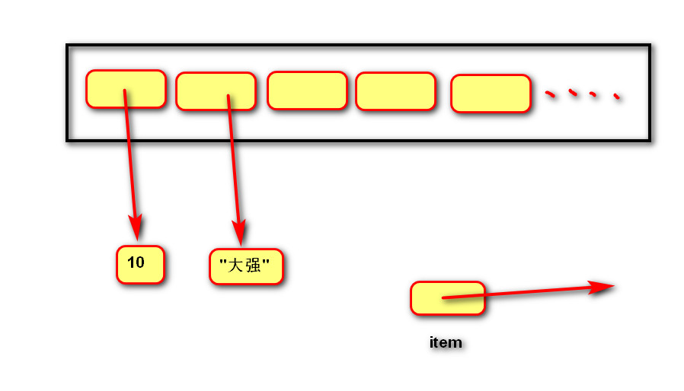

基础操作
- 创建列表：
列表名 = []
列表名 = list(可迭代对象)
- 添加元素：
列表名.append(元素)
列表.insert(索引，元素)
- 定位元素：
索引、切片
- 遍历列表：
正向：
for 变量名 in 列表名:
变量名就是元素

反向：
for 索引名 in range(len(列表名)-1,-1,-1):
列表名[索引名]就是元素
- 删除元素：
列表名.remove(元素)
del 列表名[索引或切片]

深拷贝和浅拷贝
浅拷贝：是在复制过程中,只复制一层变量,不会复制深层变量绑定的对象的复制过程。备注:切片和copy都是浅拷贝
例如:
list02 = list01[:] #切片,浅拷贝
list02 = list01.copy() # copy,浅拷贝
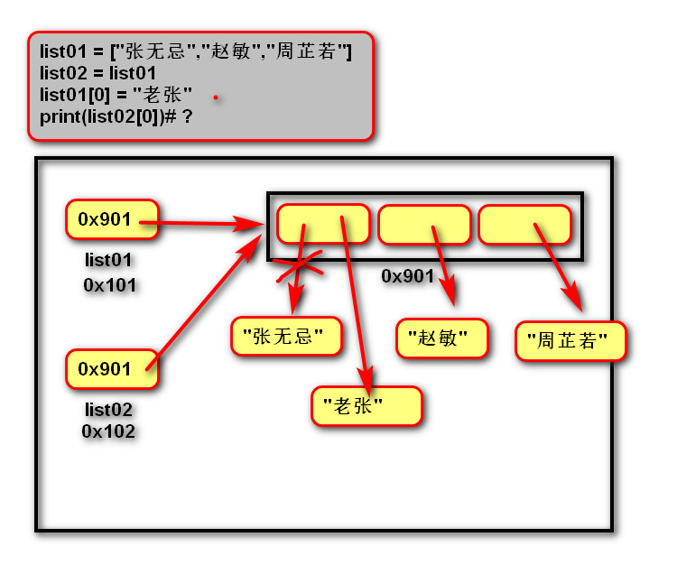
如图:

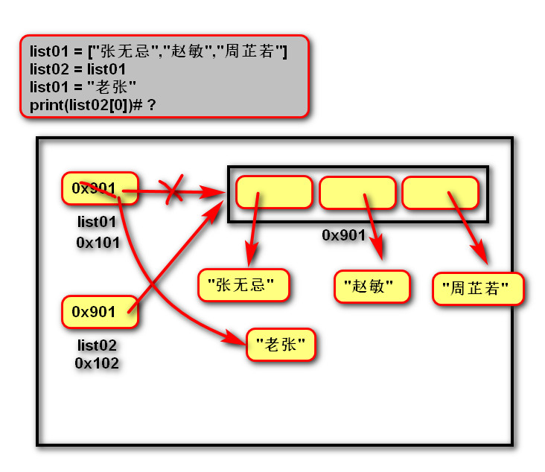

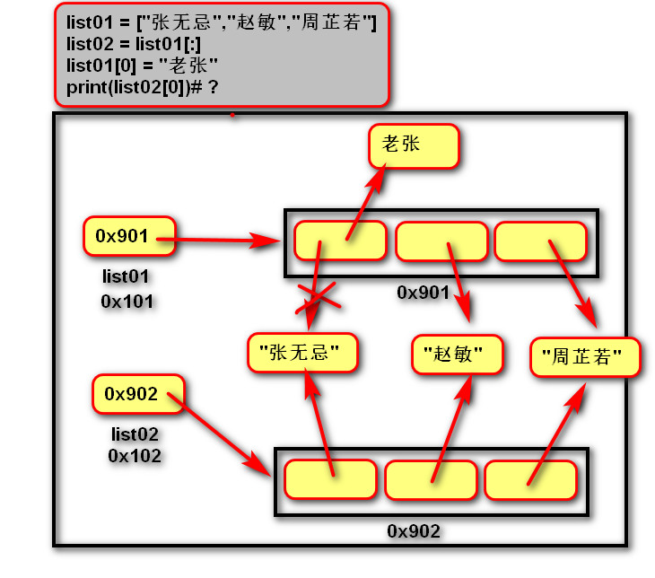

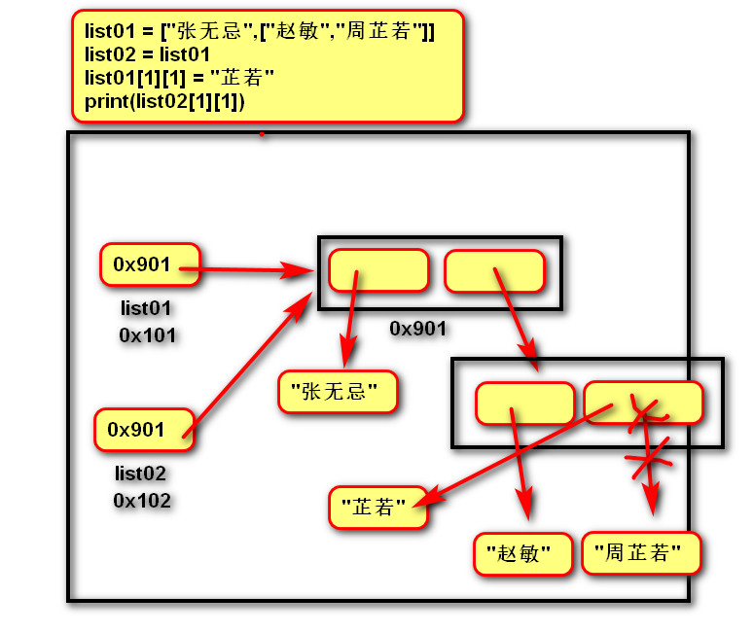

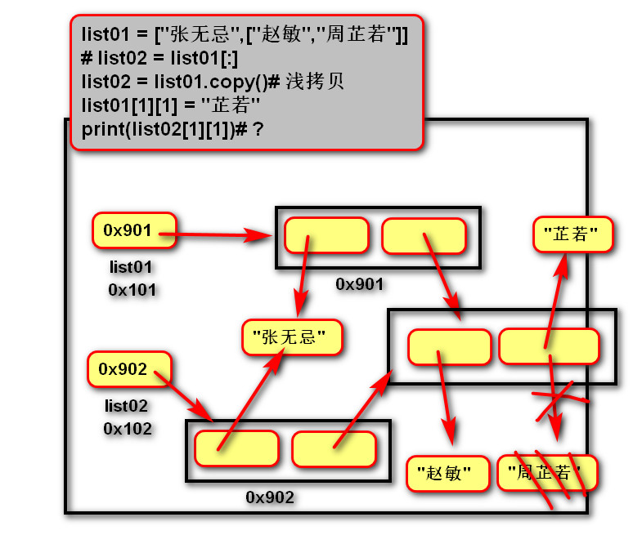

深拷贝：复制整个依懒的变量。
import copy #深拷贝必须写上这一句话,先不讲
list01 = ["张无忌",["赵敏","周芷若"]]
list02 =copy.deepcopy(list01) # copy.deepcopy深拷贝
list01[1][1] = "芷若"
print(list02[1][1])# 周芷若
如图:
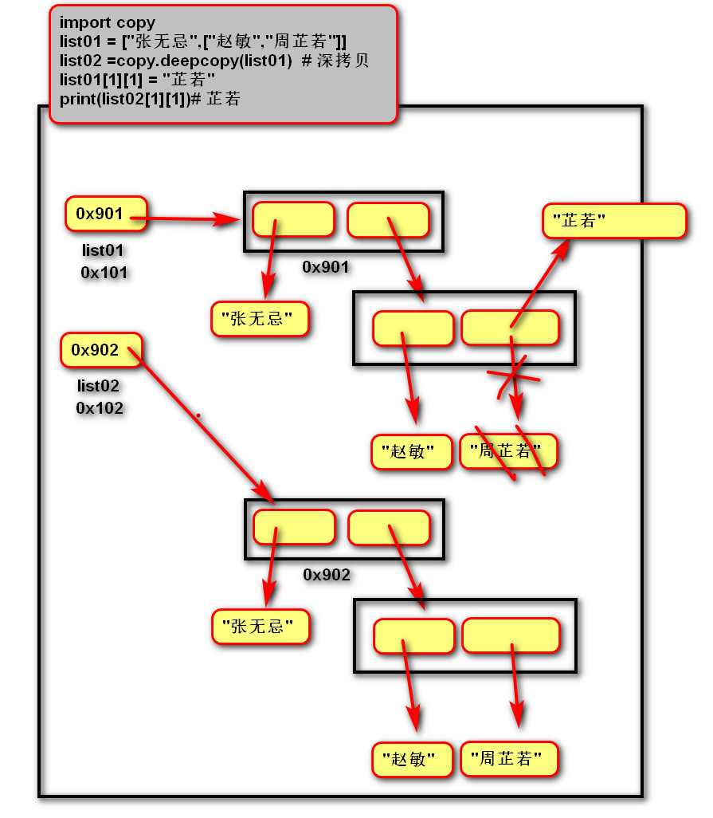

列表VS字符串
- 列表和字符串都是序列,元素之间有先后顺序关系。
- 字符串是不可变的序列,列表是可变的序列。
- 字符串中每个元素只能存储字符,而列表可以存储任意类型。
- 列表和字符串都是可迭代对象。
- 函数：
将多个字符串拼接为一个。
result = "连接符".join(列表)

将一个字符串拆分为多个。
列表 = “a-b-c-d”.split(“分隔符”)

列表推导式
- 定义：
使用简易方法，将可迭代对象转换为列表。
- 语法：
变量 = [表达式 for 变量 in 可迭代对象]
变量 = [表达式 for 变量 in 可迭代对象 if 条件]
- 说明:
如果if真值表达式的布尔值为False,则可迭代对象生成的数据将被丢弃。

列表推导式嵌套
- 语法：
变量 = [表达式 for 变量1 in 可迭代对象1 for 变量2 in可迭代对象2]
- 传统写法：
result = []
for r in ["a", "b", "c"]:
for c in ["A", "B", "C"]:
result.append(r + c)
- 推导式写法：
result = [r + c for r in list01 for c in list02]

元组 tuple

定义

- 由一系列变量组成的不可变序列容器。 不知道里面要存多少,要用列表,如果知道里面要存多少,但不知道存什么,这个还是要用列表,如果知道存多少,存的什么,可以用元组,比如存一个一年有多少月份,是一个可以写死的数据,可以用列表或元组,但元组更节省空间,如果要改变,则不能用元组,要用列表
- 不可变是指一但创建，不可以再添加/删除/修改元素。

基础操作
- 创建空元组：
元组名 = ()
元组名 = tuple()
- 创建非空元组：
元组名 = (20,)
元组名 = (1, 2, 3)
元组名 = 100,200,300
元组名 = tuple(可迭代对象)
如果元组只有一个元素1,打印出来是整数,而不是元组1,必须加, 1, 即t01=(1,)
# t02 = (1) # 此时为整数１，并非元素１
t02 = (1,)
t03 = 1,2,3,4 # 创建元祖时，可以省略小括号
- 获取元素：
索引、切片
- 遍历元组：
正向：
for 变量名 in 列表名:
变量名就是元素
反向：
for 索引名 in range(len(列表名)-1,-1,-1):
元祖名[索引名]就是元素

作用
- 元组与列表都可以存储一系列变量，由于列表会预留内存空间，所以可以增加元素。
- 元组会按需分配内存，所以如果变量数量固定，建议使用元组，因为占用空间更小。
- 应用：
变量交换的本质就是创建元组：x, y = y, x 或x, y =( y, x )
格式化字符串的本质就是创建元祖："姓名:%s, 年龄:%d" % ("tarena", 15)

字典 dict

定义
- 由一系列键值对组成的可变散列容器。列表
- 散列：每条记录无序。
- 键必须惟一且不可变(字符串/数字/元组)，值没有限制。

基础操作
- 创建字典：
字典名 = {键1：值1，键2：值2}
字典名 = dict (可迭代对象)
dict01 ={} 或 dict01 =dict() #创建一个空字典
- 添加/修改元素：
语法:
字典名[键] = 数据
说明:
键不存在，创建记录。
键存在，修改映射关系。
- 获取元素：
变量 = 字典名[键] # 没有键则错误
- 遍历字典：
for 键名 in 字典名:
字典名[键名]
for 键名,值名 in 字典名.items():
语句
- 删除元素：
del 字典名[键]
切片类型不支持哈希计算:

字典推导式
- 定义：
使用简易方法，将可迭代对象转换为字典。
- 语法:
{键:值 for 变量 in 可迭代对象}
{键:值 for 变量 in 可迭代对象 if 条件}

字典 VS 列表
- 都是可变容器。
- 获取元素方式不同,列表用索引,字典用键。
- 字典的插入,删除,修改的速度快于列表。
- 列表的存储是有序的,字典的存储是无序的。

集合 set

定义
- 由一系列不重复的不可变类型变量组成的可变散列容器。
- 相当于只有键没有值的字典(键则是集合的数据)。

基础操作
- 创建空集合：
集合名 = set()
集合名 = set(可迭代对象)
- 创建具有默认值集合：
集合名 = {1, 2, 3}
集合名 = set(可迭代对象)
- 添加元素：
集合名.add(元素)
- 删除元素：
集合名.discard(元素)

运算
- 交集&：返回共同元素。
s1 = {1, 2, 3}
s2 = {2, 3, 4}
s3 = s1 & s2 # {2, 3}

- 并集：返回不重复元素
s1 = {1, 2, 3}
s2 = {2, 3, 4}
s3 = s1 | s2 # {1, 2, 3, 4}

- 补集-：返回只属于其中之一的元素
s1 = {1, 2, 3}
s2 = {2, 3, 4}
s1 - s2 # {1} 属于s1但不属于s2

补集^：返回不同的的元素
s1 = {1, 2, 3}
s2 = {2, 3, 4}
s3 = s1 ^ s2 # {1, 4} 等同于(s1-s2 | s2-s1)

- 子集<：判断一个集合的所有元素是否完全在另一个集合中
- 超集>：判断一个集合是否具有另一个集合的所有元素
s1 = {1, 2, 3}
s2 = {2, 3}
s2 < s1 # True
s1 > s2 # True

- 相同或不同== !=：判断集合中的所有元素是否和另一个集合相同。
s1 = {1, 2, 3}
s2 = {3, 2, 1}
s1 == s2 # True
s1 != s2 # False
子集或相同,超集或相同 <= >=

集合推导式
- 定义：
使用简易方法，将可迭代对象转换为集合。
- 语法:
{表达式 for 变量 in 可迭代对象}
{表达式 for 变量 in 可迭代对象 if 条件}

固定集合 frozenset

定义
不可变的集合。

作用
固定集合可以作为字典的键,还可以作为集合的值。

基础操作
创建固定集合：frozenset(可迭代对象)

运算
等同于set

函数 function

pycharm相关设置
- “代码自动完成”时间延时设置
File -> Settings -> Editor -> General -> Code Completion -> Autopopup in (ms):0
- 快捷键：
Ctrl + P 参数信息（在方法中调用参数）
Ctrl + Q 快速查看文档
Ctrl + Alt + M 提取方法

定义
- 用于封装一个特定的功能，表示一个功能或者行为。
- 函数是可以重复执行的语句块, 可以重复调用。

作用
提高代码的可重用性和可维护性（代码层次结构更清晰）。

定义函数
- 语法：
def 函数名(形式参数):
函数体
- 说明：
def 关键字：全称是define，意为”定义”。
函数名：对函数体中语句的描述，规则与变量名相同。
形式参数：方法定义者要求调用者提供的信息。
函数体：完成该功能的语句。
- 函数的第一行语句建议使用文档字符串描述函数的功能与参数。

调用函数
- 语法：函数名(实际参数)
- 说明：根据形参传递内容。

返回值
- 定义：
方法定义者告诉调用者的结果。
- 语法：
return 数据
- 说明：
return后没有语句，相当于返回 None。
函数体没有return，相当于返回None。

可变／不可变类型在传参时的区别
- 不可变类型参数有:
数值型(整数，浮点数,复数)
布尔值bool
None 空值
字符串str
元组tuple
固定集合frozenset
- 可变类型参数有:
列表 list
字典 dict
集合 set
- 传参说明：
不可变类型的数据传参时，函数内部不会改变原数据的值。
可变类型的数据传参时，函数内部可以改变原数据。

函数参数

实参传递方式argument

位置传参
定义：实参与形参的位置依次对应。

序列传参
定义：实参用*将序列拆解后与形参的位置依次对应。
List01= [3,4,5]
fun01(list01) ----这个是错误的
fun01(*list01)--一定要将序列拆分后再与形参的位置依次对应

关键字传参
定义：实参根据形参的名字进行对应。

字典关键字传参
- 定义：实参用**将字典拆解后与形参的名字进行对应。
- 作用：配合形参的缺省参数，可以使调用者随意传参。

形参定义方式parameter

默认/缺省参数
- 语法：
def 函数名(形参名1=默认实参1, 形参名2=默认实参2, ...):
函数体
- 说明：
缺省参数必须自右至左依次存在，如果一个参数有缺省参数，则其右侧的所有参数都必须有缺省参数。
缺省参数可以有0个或多个，甚至全部都有缺省参数。

位置形参
语法：
def 函数名(形参名1, 形参名2, ...):
函数体

星号元组形参
- 语法：
def 函数名(*元组形参名):
函数体
- 作用：
收集多余的位置传参。
- 说明：
一般命名为'args'
形参列表中最多只能有一个

命名关键字形参
- 语法：
def 函数名(*, 命名关键字形参1, 命名关键字形参2, ...):
函数体
def 函数名(*args, 命名关键字形参1, 命名关键字形参2, ...):
函数体
- 作用：
强制实参使用关键字传参

双星号字典形参
- 语法：
def 函数名(**字典形参名):
函数体
- 作用：
收集多余的关键字传参
- 说明:
一般命名为'kwargs'
形参列表中最多只能有一个

参数自左至右的顺序
位置形参 --> 星号元组形参 --> 命名关键字形参 --> 双星号字典形参

作用域LEGB
- 作用域：变量起作用的范围。
- Local局部作用域：函数内部。
- Enclosing 外部嵌套作用域 ：函数嵌套。
- Global全局作用域：模块(.py文件)内部。
- Builtin内置模块作用域：builtins.py文件。

变量名的查找规则
- 由内到外：L -> E -> G -> B
- 在访问变量时，先查找本地变量，然后是包裹此函数外部的函数内部的变量，之后是全局变量，最后是内置变量。

局部变量
- 定义在函数内部的变量(形参也是局部变量)
- 只能在函数内部使用
- 调用函数时才被创建，函数结束后自动销毁

全局变量
- 定义在函数外部,模块内部的变量。
- 在整个模块(py文件)范围内访问（但函数内不能将其直接赋值）。

global 语句
- 作用：
在函数内部修改全局变量。
在函数内部定义全局变量(全局声明)。
- 语法：
global 变量1, 变量2, …
- 说明
在函数内直接为全局变量赋值，视为创建新的局部变量。
不能先声明局部的变量，再用global声明为全局变量。

nonlocal 语句
- 作用：
在内层函数修改外层嵌套函数内的变量
- 语法
nonlocal 变量名1,变量名2, ...
- 说明
在被嵌套的内函数中进行使用

